Ход выполнения 1 лабораторной работы:

Был создан репозиторий в GitHub.
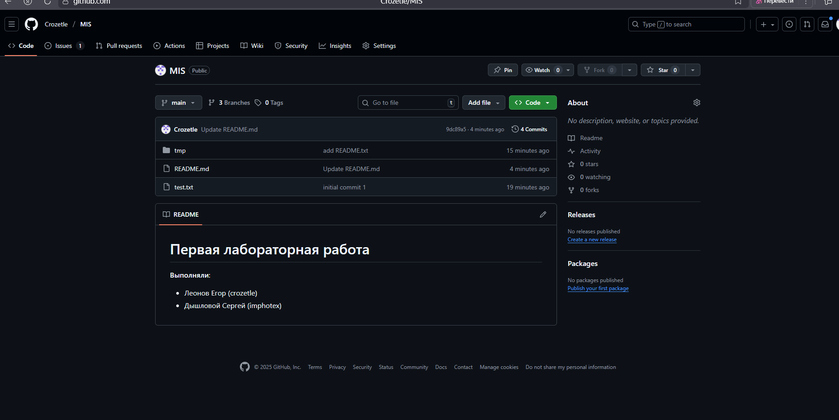
В репозитории были созданы две ветки
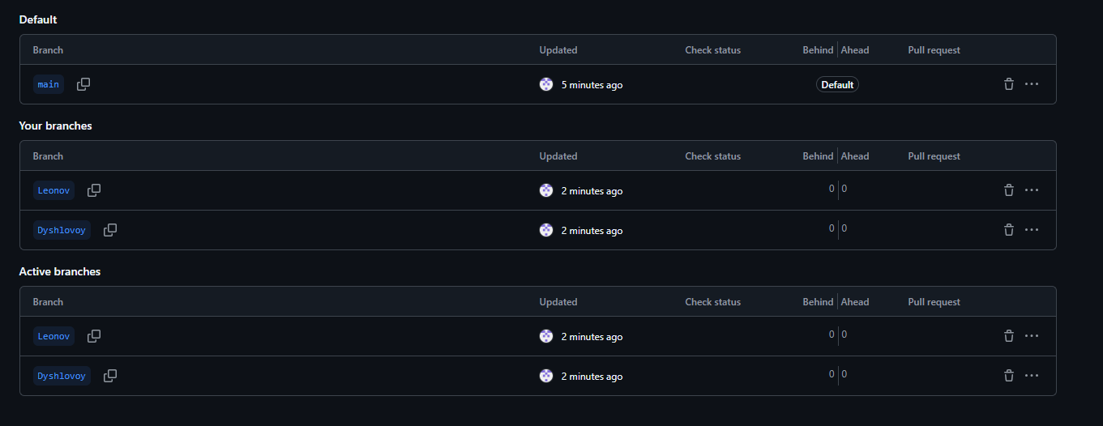
Была создана задача
